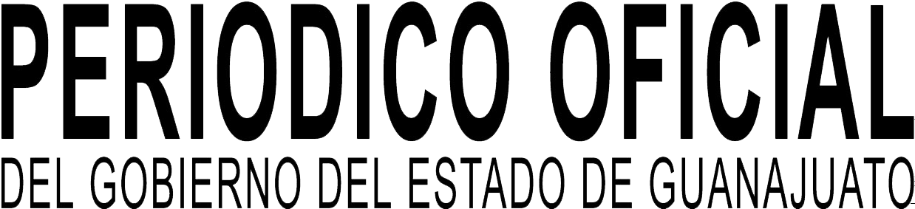

Fundado el 14 de Enero de 1877

Registrado en la Administración de Correos el 1o. de Marzo de 1924

AÑO CVIII TOMO CLVIX
GUANAJUATO, GTO., A 26 DE MARZO DEL 2021 NUMERO 61

C U A R T A P A R T E

S U M A R I O :

PERIODICO OFICIAL 26 DE MARZO - 2021 PAGINA 1

SECRETARÍA DE FINANZAS, INVERSIÓN Y ADMINISTRACIÓN

LINEAMIENTOS Generales de Gestión para Resultados para la Administración Pública del Estado de Guanajuato, para el Ejercicio Fiscal de 2021. 2
PODER JUDICIAL DEL ESTADO DE GUANAJUATO
CERTIFICACIÓN del Acuerdo mediante el cual se expide el Reglamento para la Mediación
y Conciliación en línea. 32
TRIBUNAL DE JUSTICIA ADMINISTRATIVA DEL ESTADO DE GUANAJUATO
ACUERDO CA.TJA-2021-05-E-01 aprobado por el Consejo Administrativo en la Quinta Sesión Extraordinaria, celebrada el 25 de marzo de 2021, mediante el cual se aprueba el sistema de guardias con el personal administrativo y jurisdiccional necesario para el desarrollo de las funciones que excepcionalmente, de carácter de urgente y a juicio del juzgador se requieran
durante el periodo no laborable con motivo de la Semana Santa. 48
PRESIDENCIA MUNICIPAL - GUANAJUATO, GTO.
ACUERDO modificatorio del H. Ayuntamiento de Guanajuato, Guanajuato al similar por el que se autorizaron los días inhábiles y periodos vacacionales para la administración pública municipal 2021, mediante la modificación del primer párrafo y la adición de un párrafo al
Acuerdo primero. 50

PAGINA 48
26 DE MARZO - 2021
PERIODICO OFICIAL

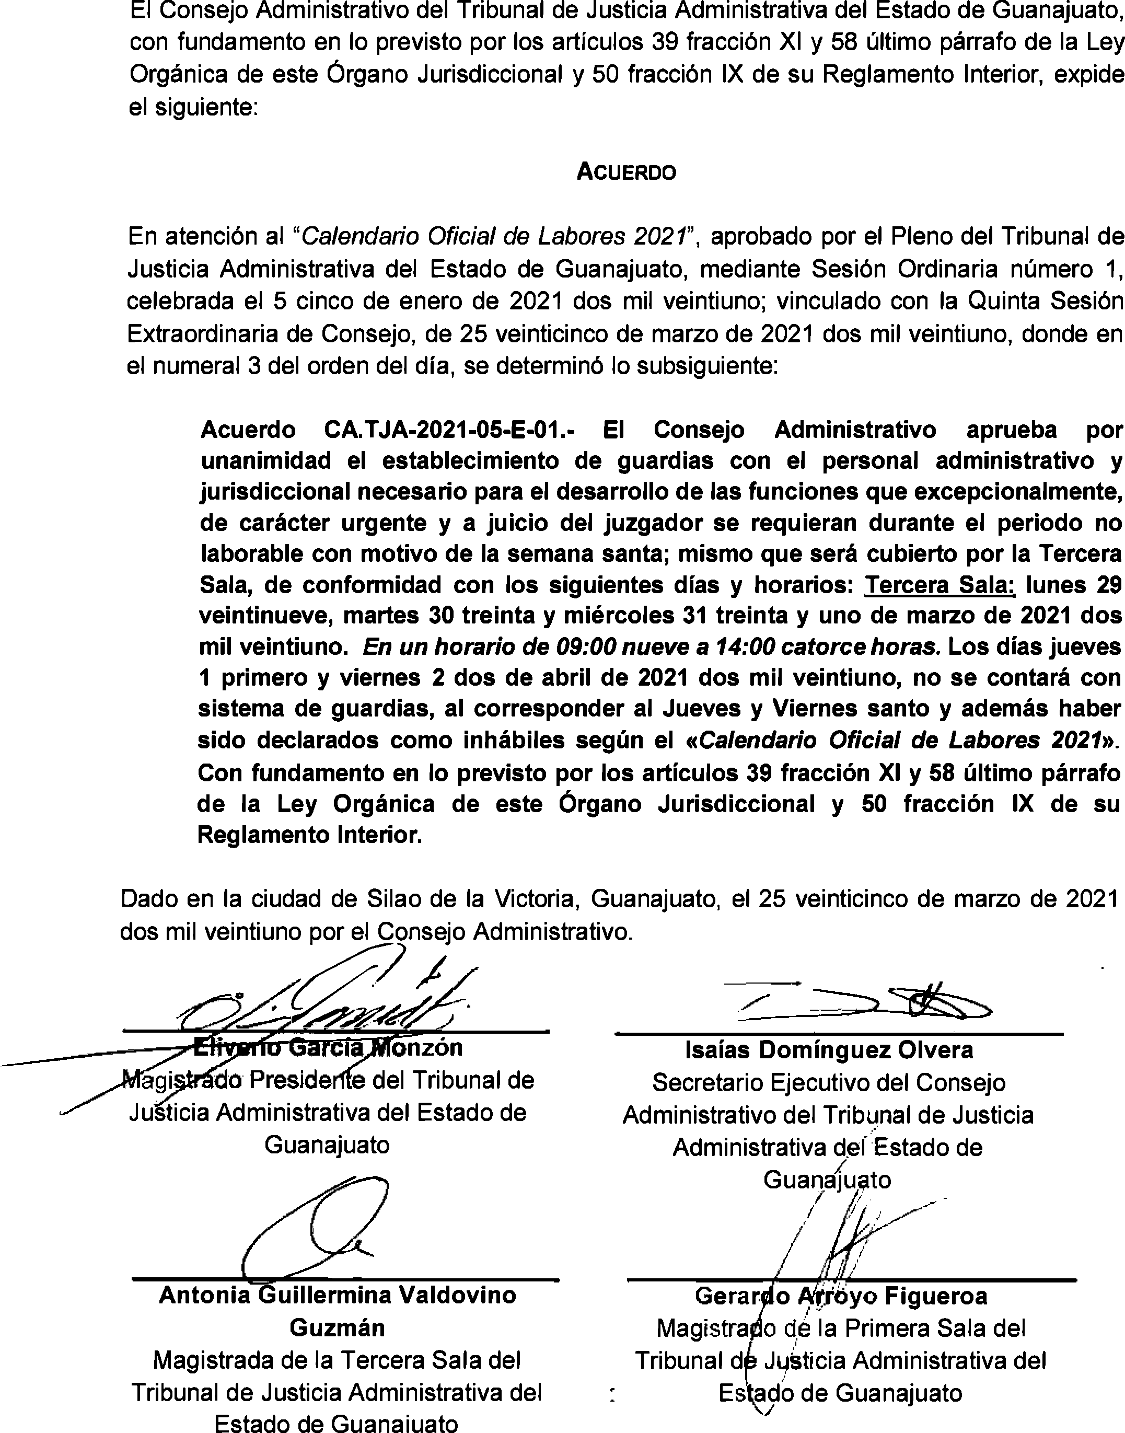
TRIBUNAL DE JUSTICIA ADMINISTRATIVA DEL ESTADO DE GUANAJUATO

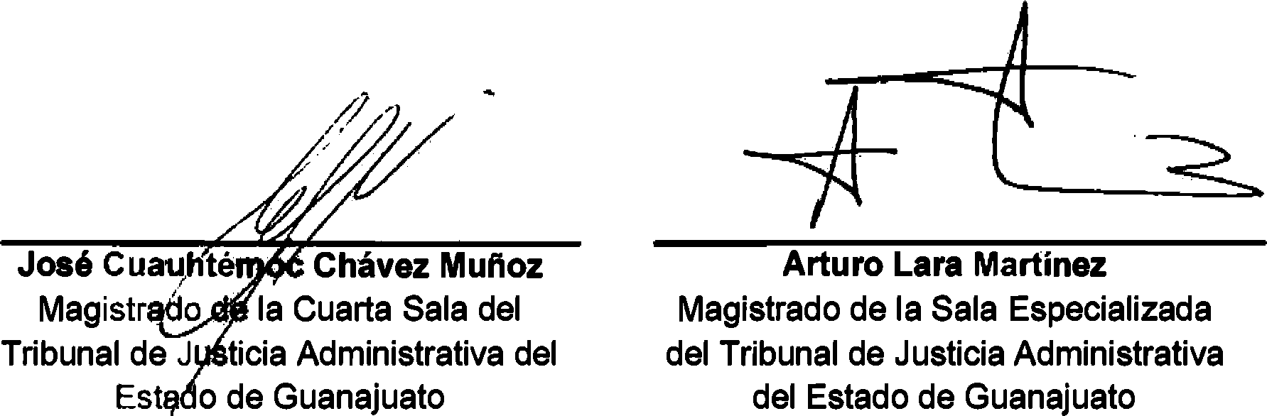
PERIODICO OFICIAL 26 DE MARZO - 2021 PAGINA 49

